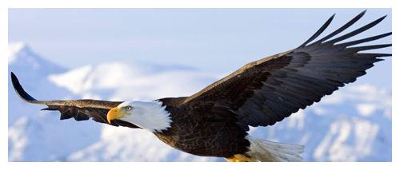
老鷹

簡介: 鷹在鳥類的分類上指鷹，也是小型鷹科猛禽的泛稱。而中文中較廣義不準確的用法也將鷹科、較大的隼科與鴞形目的鳥類俗稱為鷹。

鷹為肉食性，嘴彎曲銳利，方便撕開及進食肉塊，腳爪具有鉤爪，性情兇猛，食物包括小型哺乳動物、爬行動物、其他鳥類以及魚類，白天活動。牠們還有極為銳利的視力使牠們非常善於狩獵。[3]鷹可以從很遠的地方，看見可能的獵物，這樣特殊的視力主要是因為它們有極大而且特殊的瞳孔，可以讓進入眼睛的光線產生的繞射達到最小的程度。鷹的雌鳥體型通常比雄鳥大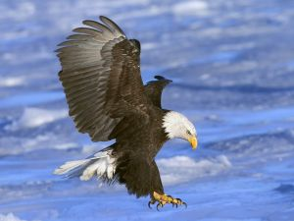
年幼的鷹會被親鳥餵養至足以離開巢中，年輕的鷹會在約周大的時候離巢，以本能來捕獵。鷹以腳爪來殺死獵物，而隼則是用腳爪抓取獵物，用喙殺死獵物。雖然鷹一般被描述成是暴力的掠食者，但有些種類的習性是優雅而安靜的。鷹最喜好在夜晚將近，天色開始變暗時的白天狩獵。鷹的移動方式主要是靠飛行，首先迅速地拍翅，接著開始滑翔。鷹在求偶後會共同照顧蛋直到蛋孵化。有些鷹的物種則是傾向終生只會有一個配偶。資料來源：
1.https://zh.wikipedia.org/wiki/%E9%B9%B0
2.https://www.google.com/search?q=%E8%80%81%E9%B7%B9&safe=strict&tbm=isch&tbs=rimg:CdiMQ42vPmi1IgjYjEONrz5otSoSCdiMQ42vPmi1ETmdJxq54VWaYTmdJxq54VWa&tbo=u&ved=2ahUKEwj4lIqD0-LpAhWFNaYKHXqTCN4QiRx6BAgBEAk&ictx=1&uact=3

